Spiegelschrift

Nummer 8, 30 oktober

Deze keer in Spiegelschrift:

- Lezen van de nieuwsbrief
- Coronabesmetting wordt soms verzwegen
- Nieuwe rekenmethode en ouderportaal Parnassys
- NIO toets groep 8
- Talenten op de Spiegel

Lezen van de nieuwsbrief

Elke week verschijnt onze nieuwsbrief. We merken dat de nieuwsbrieven soms niet goed gelezen worden. Afgelopen woensdag was er bijvoorbeeld een studiedag voor de groepen 1 t/m 4. De kinderen van die groepen waren die dag vrij maar sommige ouders hebben hun kinderen toch naar school gestuurd. Het is natuurlijk niet fijn voor de kinderen als ze terug gestuurd worden of als ze zien dat ze ineens alleen op het schoolplein staan.
We doen ons uiterste best om jullie zo mogelijk goed te informeren. Maar als de brieven niet goed gelezen worden vragen we ons af of we misschien teveel informatie sturen en dat we er beter aan doen om eenmaal per maand een nieuwsbrief te sturen.
Hiervoor willen we graag input van ouders krijgen. U kunt via e-mail uw voorkeur voor wekelijks of maandelijks met ons delen via het schoolmailadres. Tijdens een van onze volgende MR vergaderingen zal de nieuwsbrief ook ter sprake komen.

Coronabesmetting wordt soms verzwegen

Deze week is weer in een van onze groepen het coronavirus vastgesteld.
De school is door de GGD gebeld. De leerling en de ouders wilden graag anoniem blijven.
Wellicht wordt corona gezien als iets waarvoor je je moet schamen. Daardoor kon de school geen contactonderzoek doen. De school is van mening dat corona geen taboe mag worden. Vooral omdat we zorg moeten dragen over onze eigen gezondheid maar ook over de gezondheid van andere mensen. We kunnen wel begrijpen dat mensen het moeilijk vinden om privé aangelegenheden (bijvoorbeeld als iemand bepaalde gezondheidsproblemen heeft en daarover niet met andere mensen wil praten) met anderen te delen. Met corona is dit wel van belang, omdat corona zich sneller kan verspreiden als we niet op de hoogte zijn van besmettingen.
Via deze weg willen we graag een oproep doen aan alle ouders. Als bij u of iemand anders uit uw gezin corona wordt vastgesteld aarzel a.u.b niet om dit met de school te delen. De groep waar uw kind zit en de ouders van de betreffende groep hebben het recht om dit te weten. Zo kunnen ze beter de gezondheid van hun eigen kind in de gaten houden. U en uw kind zullen geen last hebben van pest gedrag van andere ouders en de kinderen van de school. Er zal altijd discreet met de informatie worden omgegaan.

Nieuwe rekenmethode en ouderportaal Parnassys

Sinds dit schooljaar werken we in alle groepen met een nieuwe rekenmethode: Getal en Ruimte Junior. Tijdens de studiedagen en de vergaderingen werken we aan de implementatie van deze nieuwe rekenmethode.
De vraag is nu hoe we ervoor gaan zorgen dat iedereen binnen de school de methode op dezelfde manier gaat gebruiken. Om inhoudelijke vernieuwingen blijvend te kunnen invoeren, is een systematische, planmatige aanpak noodzakelijk. Leerkrachten moeten de methode en de werkwijze in de vingers gaan krijgen. Dan kunnen leerkrachten ‘spelen’ met de methode en deze passend maken voor hun leerlingen. Momenteel merken we dat de normeringen voor de toetsen anders zijn dan normeringen van de vorige methode.
Om jullie de zorgen te besparen over eventuele lagere cijfers hebben we besloten om ouderportaal tijdelijk af te sluiten voor de ouders. Dat betekent dat u de cijfers van uw kind tot de eerste rappoort helaas niet kunt zien. U mag er natuurlijk nog wel van uit gaan dat wanneer een leerkracht zich zorgen maakt over de ontwikkeling van uw kind dat daarover contact wordt opgenomen.

NIO toets groep 8
De leerlingen van groep 8 worden dit schooljaar vaak getoetst. Echt een spannend jaar voor de leerlingen. Het Drempelonderzoek is achter de rug. De leerlingen hebben ontzettend goede resultaten behaald. Volgende week gaan ze meedoen aan een Nederlandse Intelligentietest voor Onderwijsniveau (NIO) onderzoek. Wilt u rekening houden met tandarts bezoeken of andere afspraken. De NIO toets kan moeilijk ingehaald worden.

Talenten op de Spiegel
Tijdens onze lessen merken we dat de kinderen naast talent voor rekenen en taal ook andere talenten hebben.
We willen via deze weg toch de drie talenten in zonnetje zetten. De teksten die ze geschreven hebben zijn in Zeeheldennieuws verschenen.

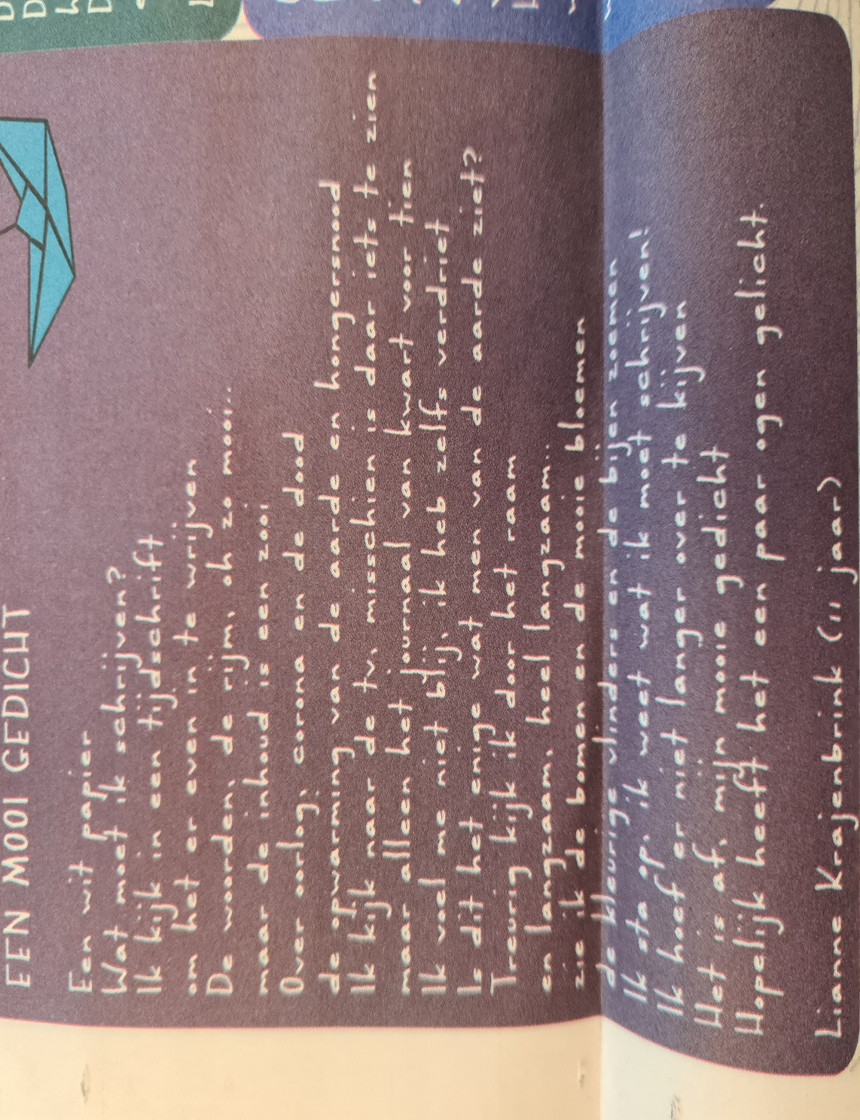

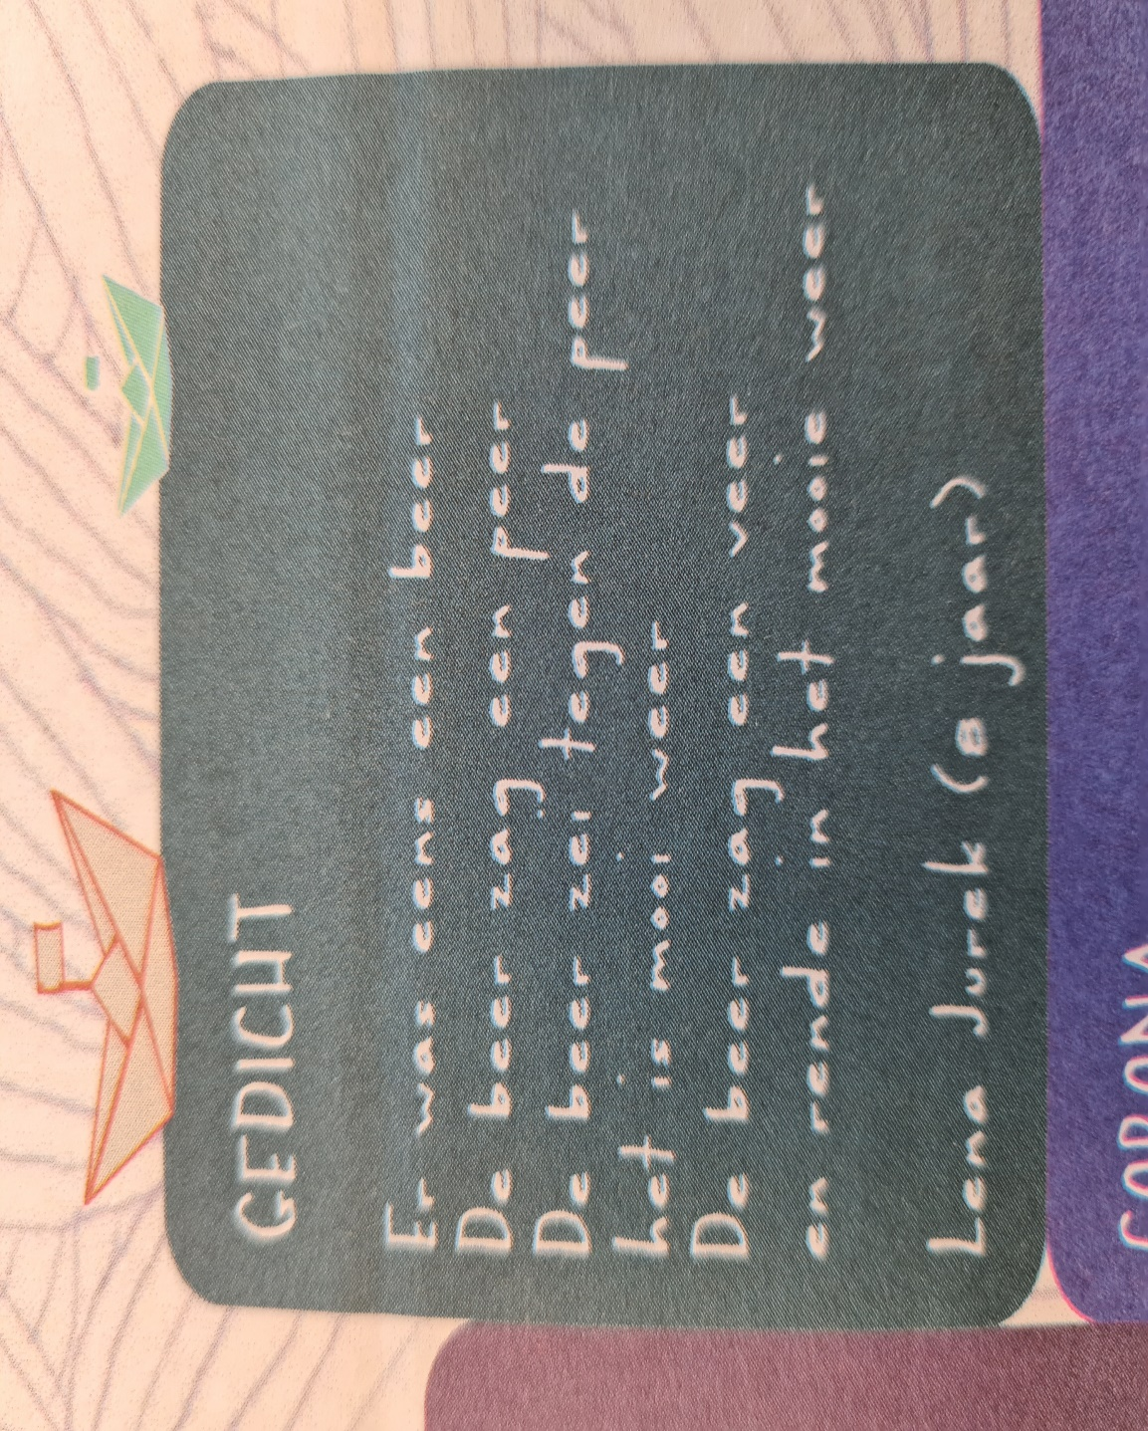

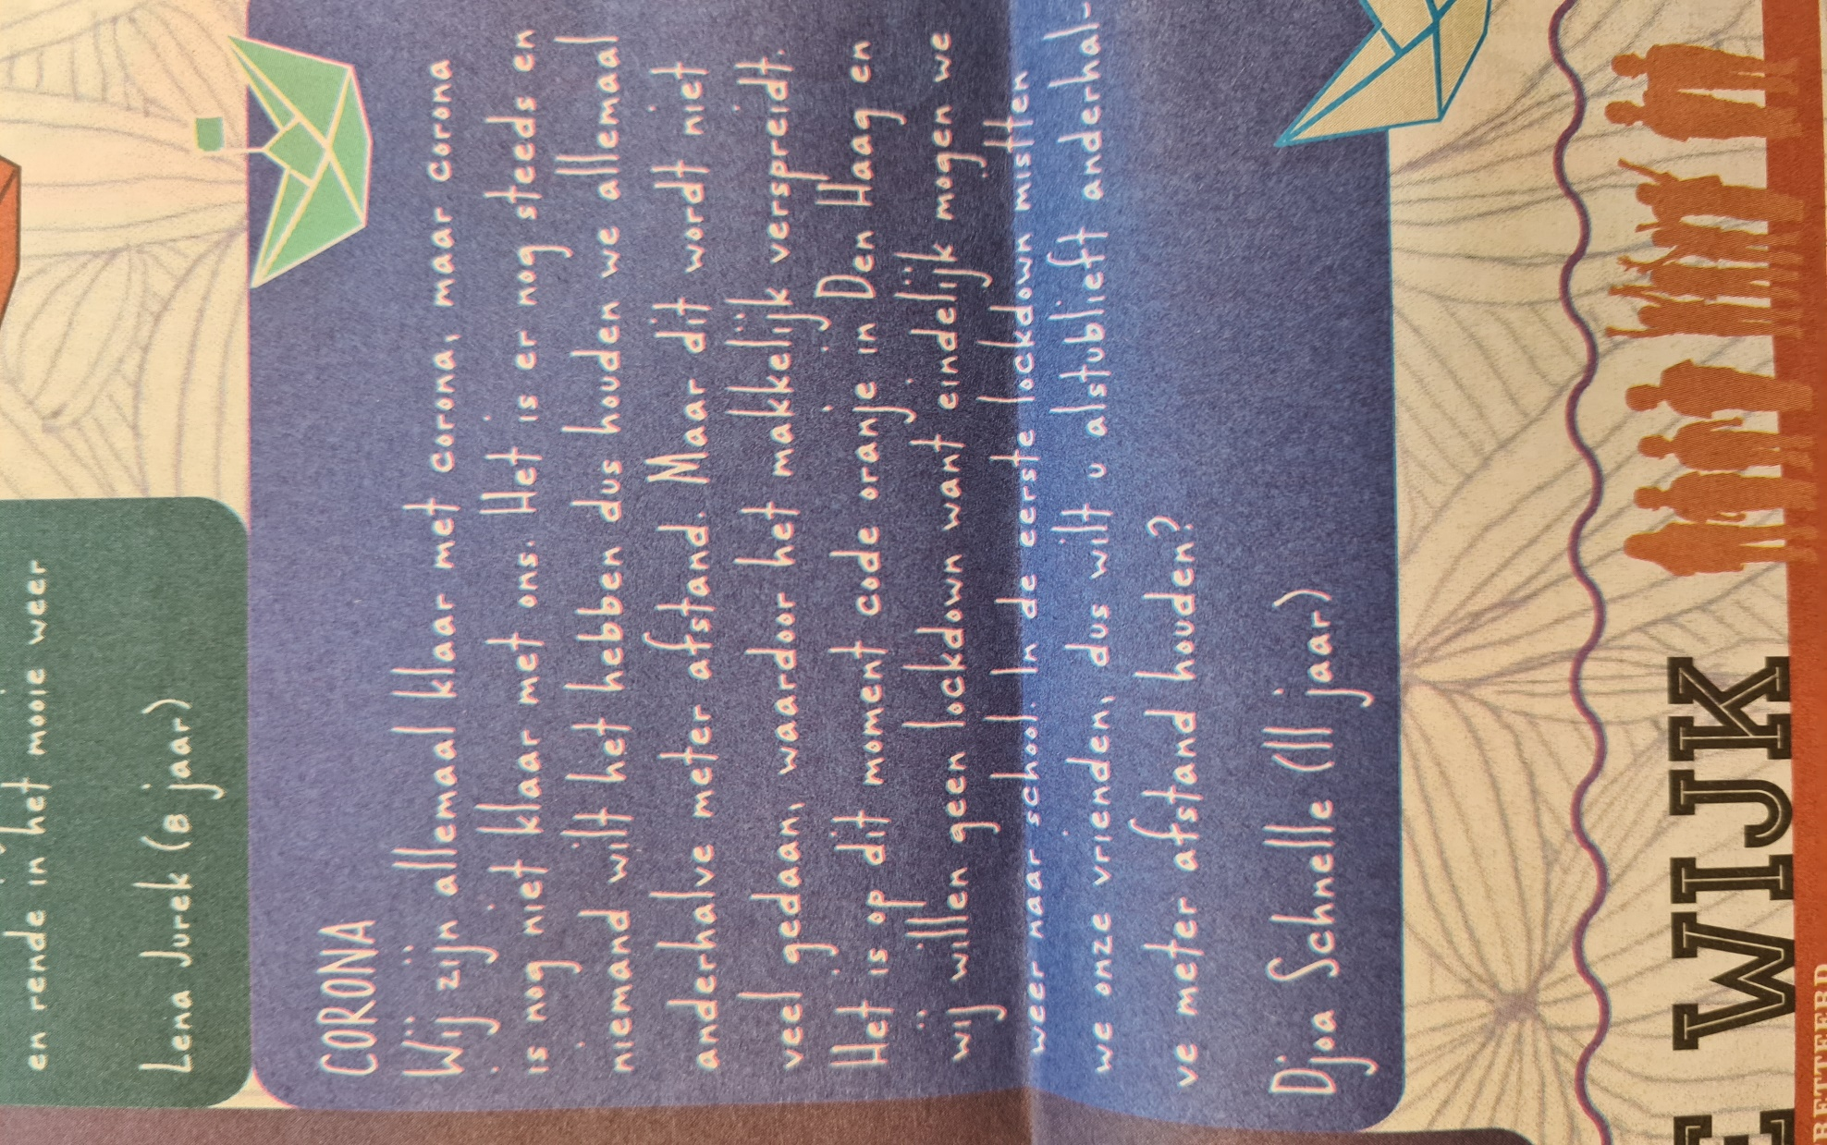

Vakantie:
Data | Eerste dag | Laatste dag
Kerstvakantie | 21 december 2020 | 1 januari 2021
Voorjaarsvakantie | 22 februari 2021 | 26 februari 2021
Goede vrijdag en Pasen | 2 april 2021 | 5 april 2021
Meivakantie | 26 april 2021 | 7 mei 2021
Hemelvaart | 13 mei 2021 | 14 mei 2021
Pinksteren | 24 mei 2021
Zomervakantie | 19 juli 2021 | 27 augustus 2021
Eerste schooldag na de zomervakantie: 30 augustus 2021

Margedagen:
Voor de groepen 1 t/m 4 zijn nog 2 margedagen vastgesteld, dagen waarop zij vrij zijn.
Margedag 2 | 13 januari 2021 | Groepen 1 t/m 4 zijn vrij
Studiedagen:
De studiedagen waarop alle groepen geen school hebben zijn in 2020-2021 als volgt ingepland:
Vrijdag 27 november 2020 | Studiedag 1 | Groepen 1 t/m 8 zijn vrij
Vrijdag 29 januari 2021 | Studiedag 2 | Groepen 1 t/m 8 zijn vrij
Dinsdag 6 april 2021 | Studiedag 3 | Groepen 1 t/m 8 zijn vrij
Woensdag 9 juni 2021 | Studiedag 4 | Groepen 1 t/m 8 zijn vrij
Vrijdag 25 juni 2021 | Studiedag 5 | Groepen 1 t/m 8 zijn vrij
Vrije middagen:
4 december 2020 | In verband met Sint
18 december 2020 | In verband met Kerst
16 juli 2021 | In verband met de zomervakantie

Da Costaschool Locatie De Spiegel
Peuterschool de Spiegel
Van de Spiegelstraat 23
2518 ES Den Haag
tel. 070 3457787
email: spiegel@scoh.nl
website: www.cbsdespiegel.nl
rekeningnummer: NL74ABNA0580759083 tnv CBS De Spiegel

